

**TESTING FILE**

Integrantes:

Claudia Gil Sánchez.

Sebastián Zapata Castaño.

Mateo Arcila Toro.

Docente: David Córdoba Pimienta.

Materia: Pruebas y gestión de la configuración.

Politécnico Colombiano Jaime Isaza Cadavid

2022-2

1. **OBJETIVO**

Identificar con el desarrollo de cada una de las pruebas, las cuales se encuentran orientadas a demostrar el control de calidad que se tiene para cada software, además se busca identificar las funcionalidades existentes que estén siendo impactadas por el desarrollo de alguna forma, considerando todos los componentes afectados en todas las capas de la arquitectura de software.

Para cumplir este objetivo se deben definir los criterios de aceptación o rechazo junto con los requisitos no funcionales, es necesario definir el nivel de tolerancia a fallos de calidad, las condiciones que deben cumplirse para dar inicio o reanudar las pruebas; Las condiciones van a depender de los acuerdos de nivel de servicio (SLAs) internos de la organización y también de los acuerdos establecidos en cada proyecto individual.

1. **DESCRIPCIÓN DE LOS SISTEMAS**

En esta ocasión se van a probar diferentes programas, la página SPACE & BEYOND, <http://demo.testim.io/> , la cual tiene como objetivo registrar las fechas de un destino, cantidad de pasajeros que van a realizar el viaje, selecciona cualquier destino al que desee ir; Esta página nos guía a un formulario donde se van a llenar los datos y subir el archivo de comprobante y finaliza la compra, el fin de la página web es demostrar un procedimiento de selección de datos y completar formularios y selección de campos e imágenes que van a permitir que el usuario se mantenga activo mientras realiza las búsquedas.

Las pruebas van a estar guiadas Junto con la página Timeanddate API Services, <https://dev.timeanddate.com>, donde se selecciona el microservicio llamado Astronomy API, y esta nos ofrece tres servicios diferentes: Astro Position, Astro Event y Tide Service. Todas las ubicaciones de estos servicios se pueden consultar por ID, coordenadas o códigos de aeropuerto IATA; el microservicio va a permitir comprender al usuario como es el funcionamiento y respuestas de la API de acuerdo a cada solicitud enviada.

1. **MODULOS DE LOS SISTEMAS A PROBAR**

SPACE & BEYOND: para este software se tienen planteados diferentes módulos que competan el servicio de la página web, como inicio se prueba el módulo de ingreso del usuario registrándose con usuario y contraseña y previo a este el registro de fechas y pasajeros, después de completar los campos nos guía a probar el módulo de seleccionar el destino o buscarlo por nombre o color y por último se debe de probar el módulo del registro de datos del usuario final y finalización de la compra.

ASTRONOMY API: Aun que el microservicio tiene diferentes APIS, solo se probara el API de astronimi api, donde se probaran los módulos de astro Position, de este se suministrara información variada de la posición astronómica de diferentes objetos como la luna y el sol.

1. **FORMULARIOS DEL APLICATIVO A PROBAR**

SPACE & BEYOND:

* El registro y login del usuario que va a realizar el proceso de compra.
* Registro de fechas del viaje ida y regreso, cantidad de pasajeros adultos y menores de edad.
* El formulario del destino donde se busca por nombre o Color.
* Esta página cuenta con un formulario donde se van a completar nombres, correo, teléfono y numero de seguridad social, además viene como agregado adjuntar un documento y registrar si cuenta con código de promoción.

ASTRONOMY API:

* Este micro servicio no contaba con formularios para probar.

1. **METODOLOGIA PARA LA APLICACIÓN DE LAS PRUEBAS**

SPACE & BEYOND: La metodología para realizar las pruebas al servicio web, fue usando pruebas E2E con WebDriverIO y el patrón de diseño POM en las cuales se prueban diferentes escenarios que pasen o fallen de acuerdo a la necesidad de la página. Se busca con esta metodología que compruebe el funcionamiento de toda una aplicación, de principio a fin, por ello, se le conoce como pruebas de extremo a extremo o pruebas end-to-end (E2E).

Con estas pruebas E2E vamos a garantizar que el flujo de la aplicación funcione como se esperaría ante la interacción de un usuario real. El foco de detectar posibles problemas que van a encontrar nuestros usuarios en el flujo general del programa. Una vez completado cada test buscamos mostrar los resultados y reportes de la ejecución con Allure, un Framework que se convierte en una herramienta de informe de prueba flexible y liviana en varios idiomas que no solo muestra una representación muy concisa de lo que se ha probado en un formulario de informe web ordenado.

Para cada escenario de prueba se va a crear clases y sus métodos específicos que describen el funcionamiento de cada escenario, se van a extraer los xpath o localizadores desde el inspeccionador de Google para cada campo que se va a mapear.

Los requisitos funcionales del sistema propuesto son los siguientes

* Visualizar información
* Insertar información
* Modificar información
* Eliminar información

Los requisitos no funcionales para el sistema son los siguientes

* Requisitos de eficiencia
* Requisitos de seguridad lógica
* Requisitos de usabilidad

El error permitido para el paso a producción del software: 10%.

Cantidad de ejecuciones: a criterio del usuario.

ASTRONOMY API: Para realizar este microservicio se realizaron las pruebas de aceptación y de performance, utilizando el framework de Karate y Jmeter.

Como estrategia del desarrollo de las pruebas de aceptación, se coloca una rampa o espacio de las transacciones para las pruebas.

Transacciones máximas van a tener entre 50 y 70 por minuto

Las transacciones promedio van a ser entre 20 y 30 por minuto

Cada ejecución va a tener una duración de un minuto como máximo y duración mínima un segundo.

El porcentaje de error aceptado para las pruebas es del 10%

Con la ejecución se van a hacer pruebas enviando 400.00 usuarios el cual va a tener una operación de las 23 horas del día, durante 30 días al mes.

En estas pruebas se tiene un escenario de carga de la cual, se envían 50 transacciones cada mil segundos y estas al final envían 1000.

Tiene como línea base 60 seg pero la ejecución de la carga duro 3min con 42 seg

El resultado de errores se tuvo con un error del 0,7.

Como punto inicial las transacciones máximas fueron de 64000 y el promedio de transacciones fue de 1155.

Para la prueba con el escenario de cargas de estrés se ejecutó al 125%

se envían 70 transacciones cada mil segundos y estas al final envían 600.

Tiene como línea base 5 seg pero la ejecución de la carga duro 5 min con 15 seg

El resultado de errores se tuvo con un error del 0,67%

Como punto inicial las transacciones máximas fueron de 292965 y el promedio de transacciones fue de 1167.

1. **RESULTADOS POSIBLES DE LAS PRUEBAS**

|  |  |  |
| --- | --- | --- |
| Nombre del resultado de la prueba | Descripción | Causante de error |
| Pruebas de performance | * El sistema funciona de acuerdo a lo solicitado en los requerimientos iniciales. * Permite suministrar diferente información de prueba y responde con exactitud. * Cada prueba responde de acuerdo a la solicitud enviada desde la consola | Bajo |
| Pruebas de aceptación | * Requerimientos nunca solicitados al proveedor, que afectan el funcionamiento del sistema. * No permitir la creación de más datos a los que se encuentran registrados en el software. * Debe de estar previamente autenticado por una clave generada. * El software diferencia de versiones por lo que debe de estar actualizando para cada prueba. | Bajo |
| Pruebas E2E | * El sistema presenta inconsistencias en el diseño del formulario y/o informes. * El sistema no funciona como se especificó en los requerimientos iniciales del sistema. * El software no tiene completa cada solicitud realizada. * Falla de acuerdo a cada escenario ya que es un aplicativo que presenta bugs muy seguidos. | Alto |
| Prueba de Smoke test | * El sistema funciona de acuerdo a lo solicitado en los requerimientos iniciales. * Se ejecuta un escenario desde la página <https://loadfocus.com/>, mostrando un resultado del 100%. * No presenta errores superficiales de diseño la web probada. | Bajo |

1. **RESPONSABLES DE LAS PRUEBAS**

Los responsables de las diferentes pruebas son las siguientes personas:

Ing. Mateo Arcila Toro.

Ing. Sebastián Zapata Castaño.

Ing. Claudia Gil Sánchez.

Las cuales en conjunto realizaron y supervisaron el procedimiento de desarrollo y los resultados de cada una de las pruebas implementadas.

Estuvieron al igual a cargo de la documentación de las pruebas anexas.

1. **RIESGOS**

Ver anexo Matriz de riesgos generada, en la cual se evidencia los posibles riesgos y el porcentaje de impacto que tendrían.

1. **OPORTUNIDADES DE MEJORAS**

SPACE & BEYOND:

* La página tiene diseñado un login o registro de usuario pero siempre que se registra el usuario, independientemente del nombre siempre queda en la página el nombre JHON.
* Tiene el formulario para realizar el pago, una vez realizado el registro de los datos y haber completado todos los campos no se habilita el botón de pagar o completar pago.

ASTRONOMY API:

* Mejorar el tiempo de expiración de la fecha de consulta del microservicio.
* Implementar más objetos astronómicos para realizar las consultas.
* El porcentaje de error esta alto con respecto a lo esperado, por lo que se recomienda usar la configuración transaccional automática con pods.

1. **EVIDENCIAS OBTENIDAS**

SPACE & BEYOND:

* Evidencias E2E

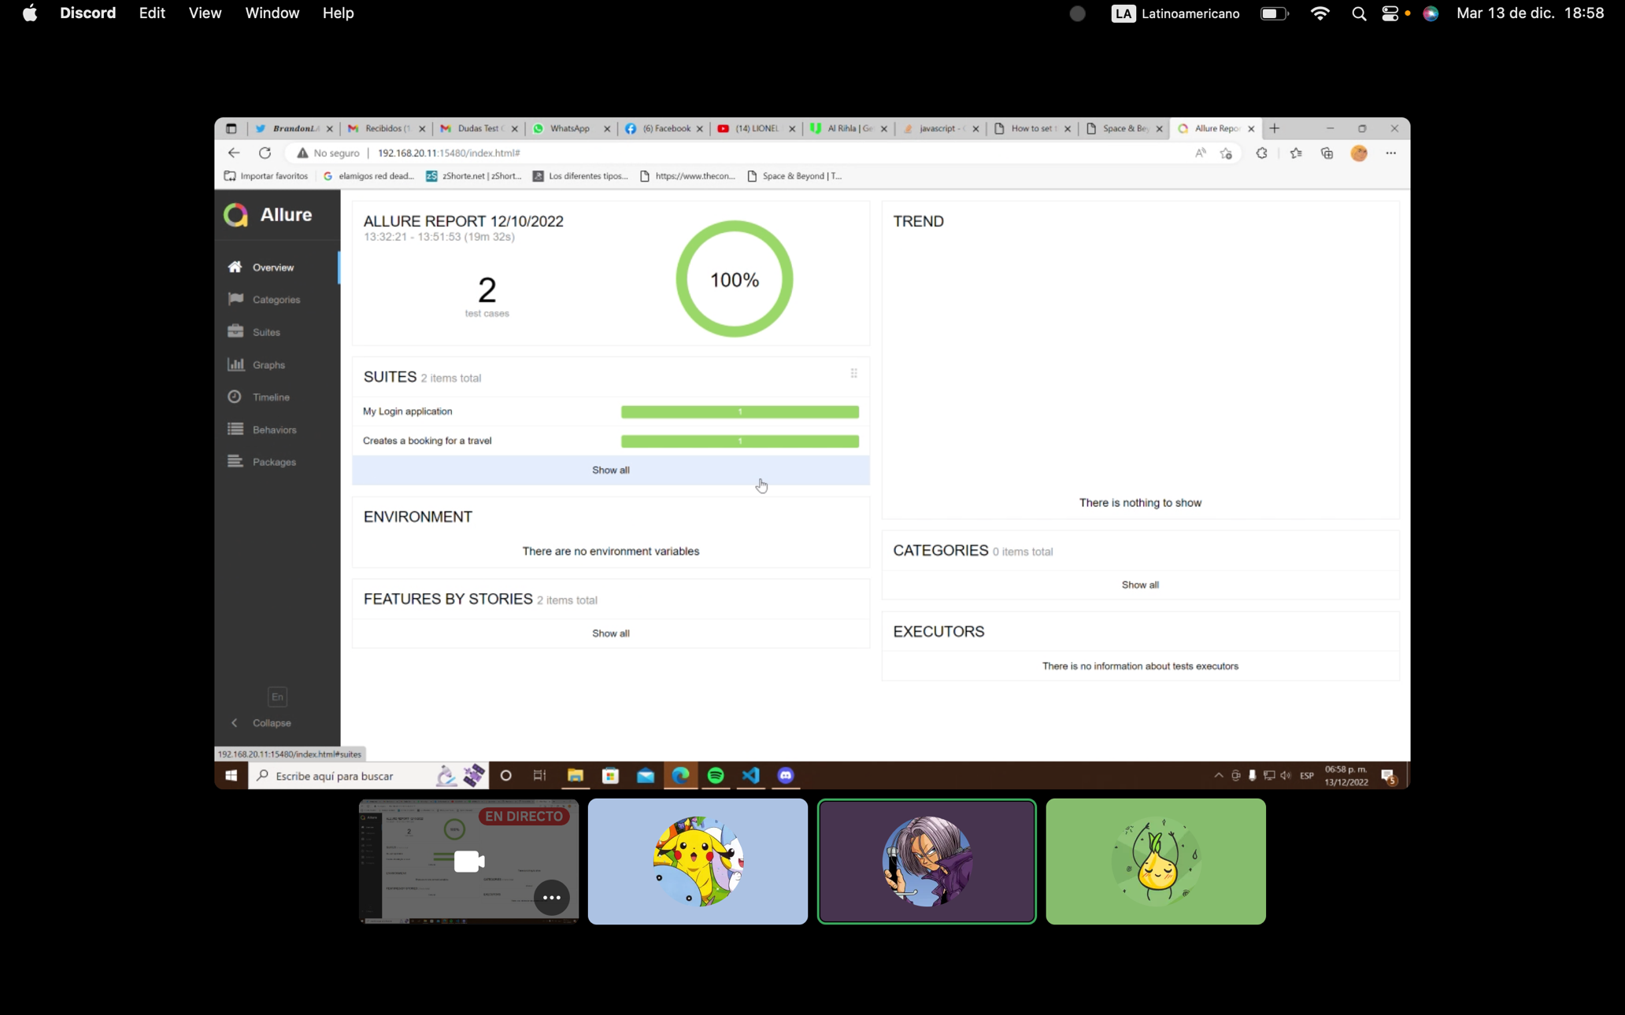

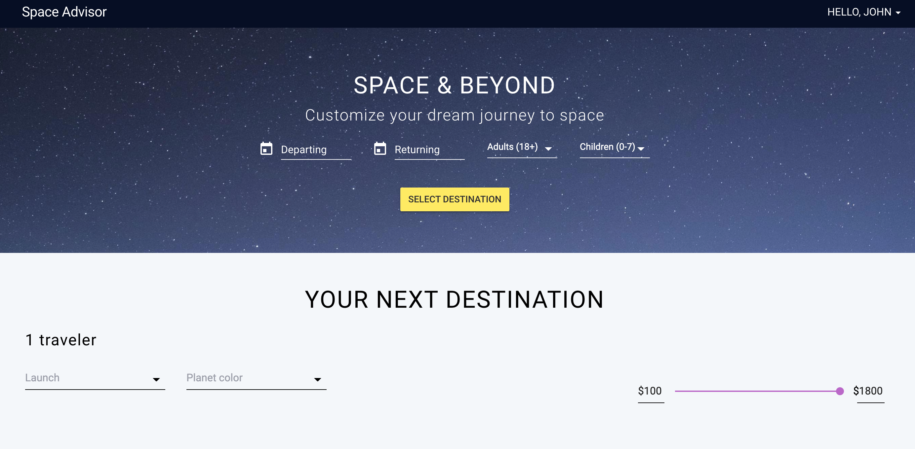

* Evidencias generadas con la página <https://loadfocus.com/>.

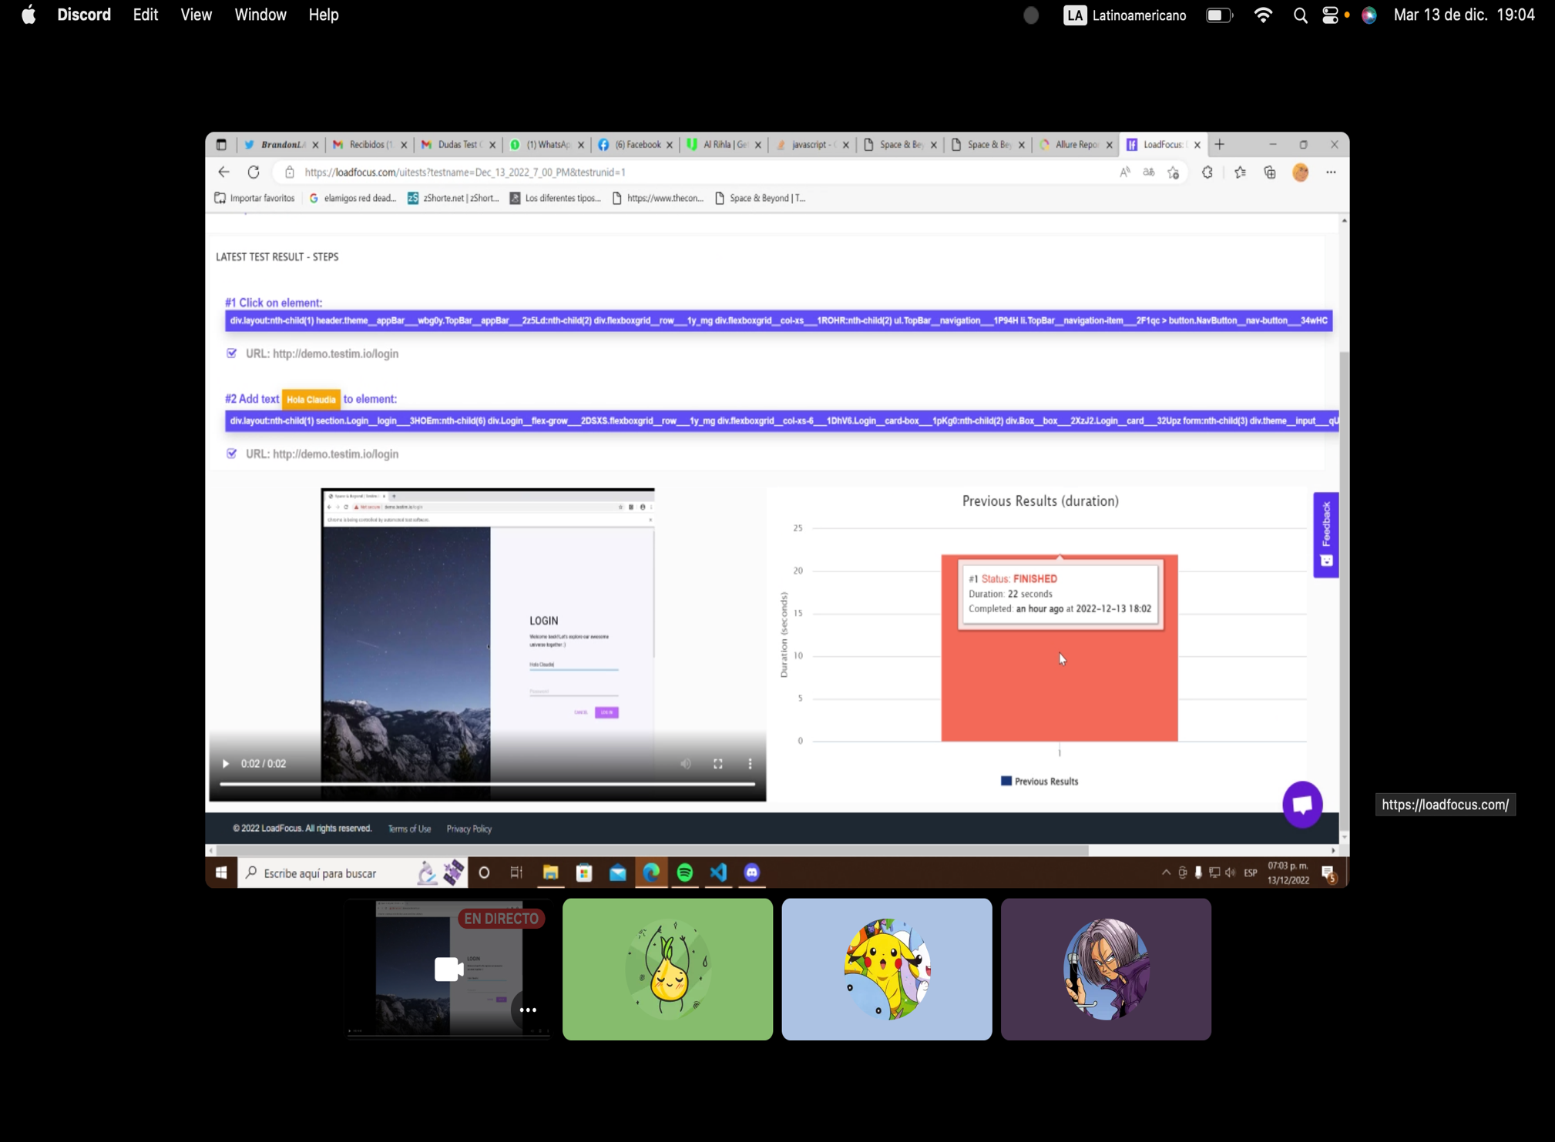

ASTRONOMY API:

* Evidencias pruebas de Performance

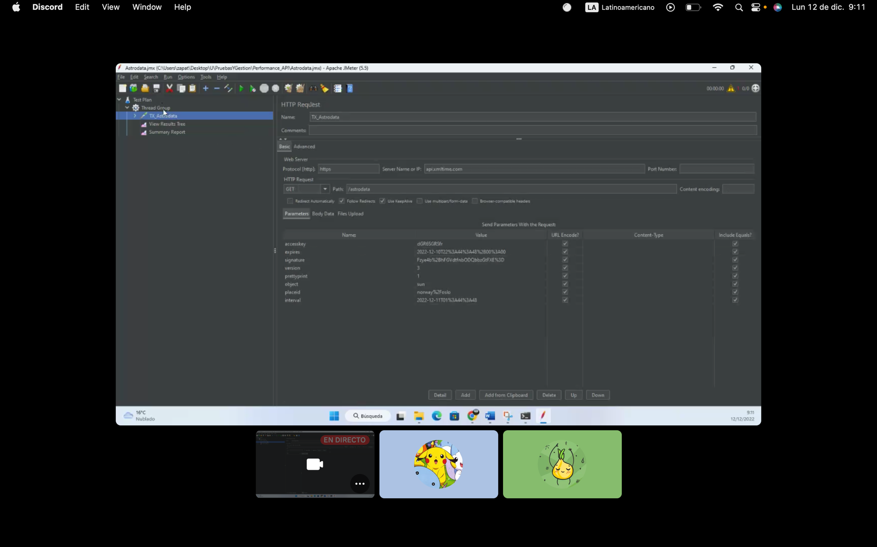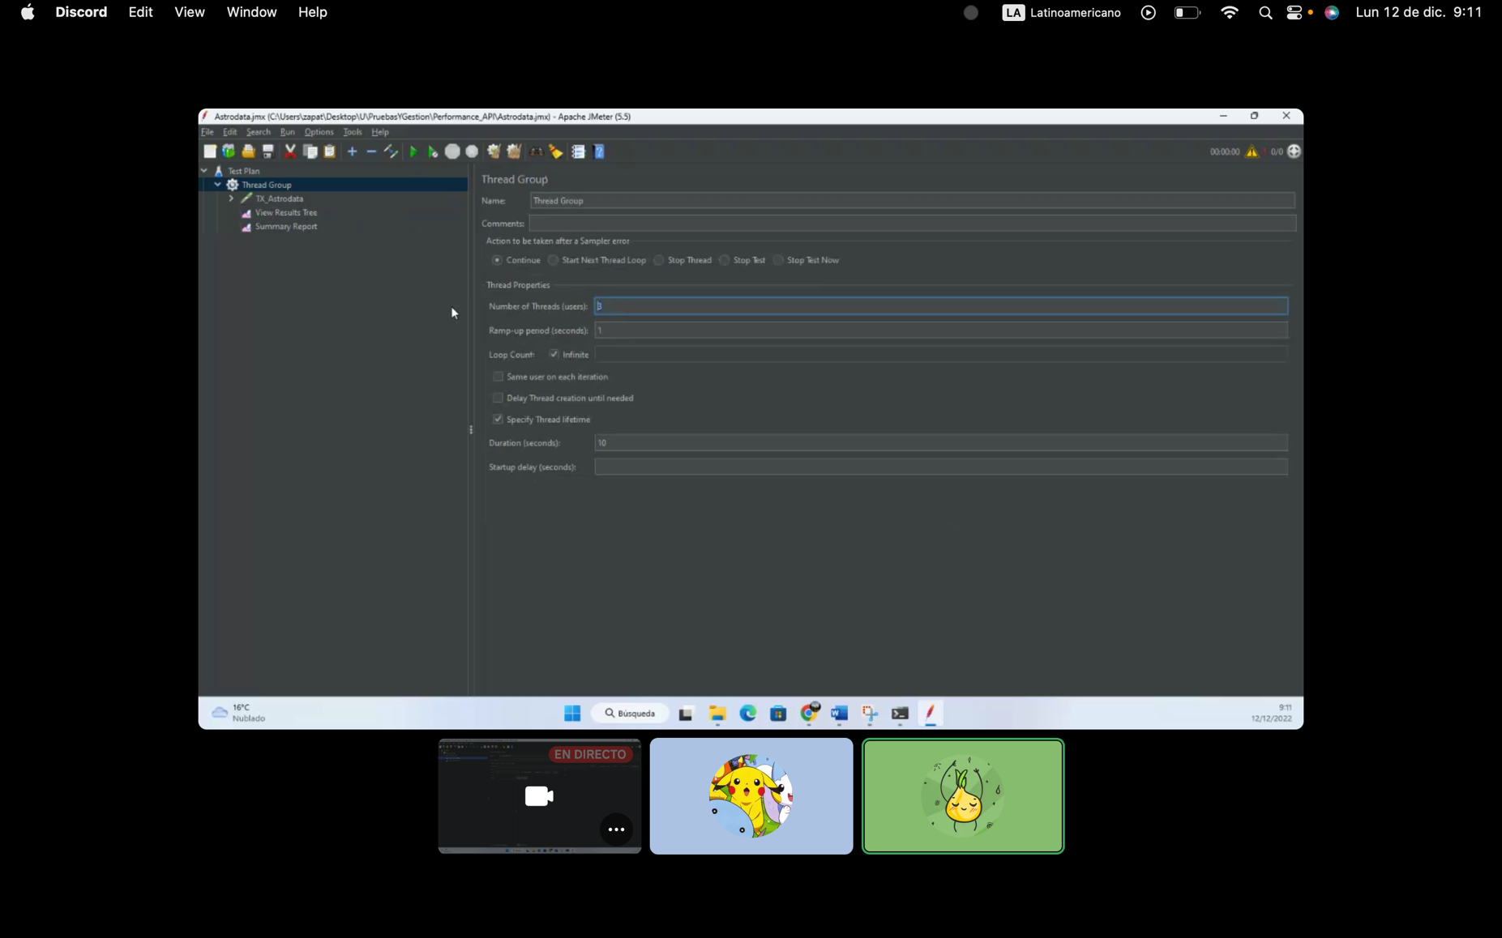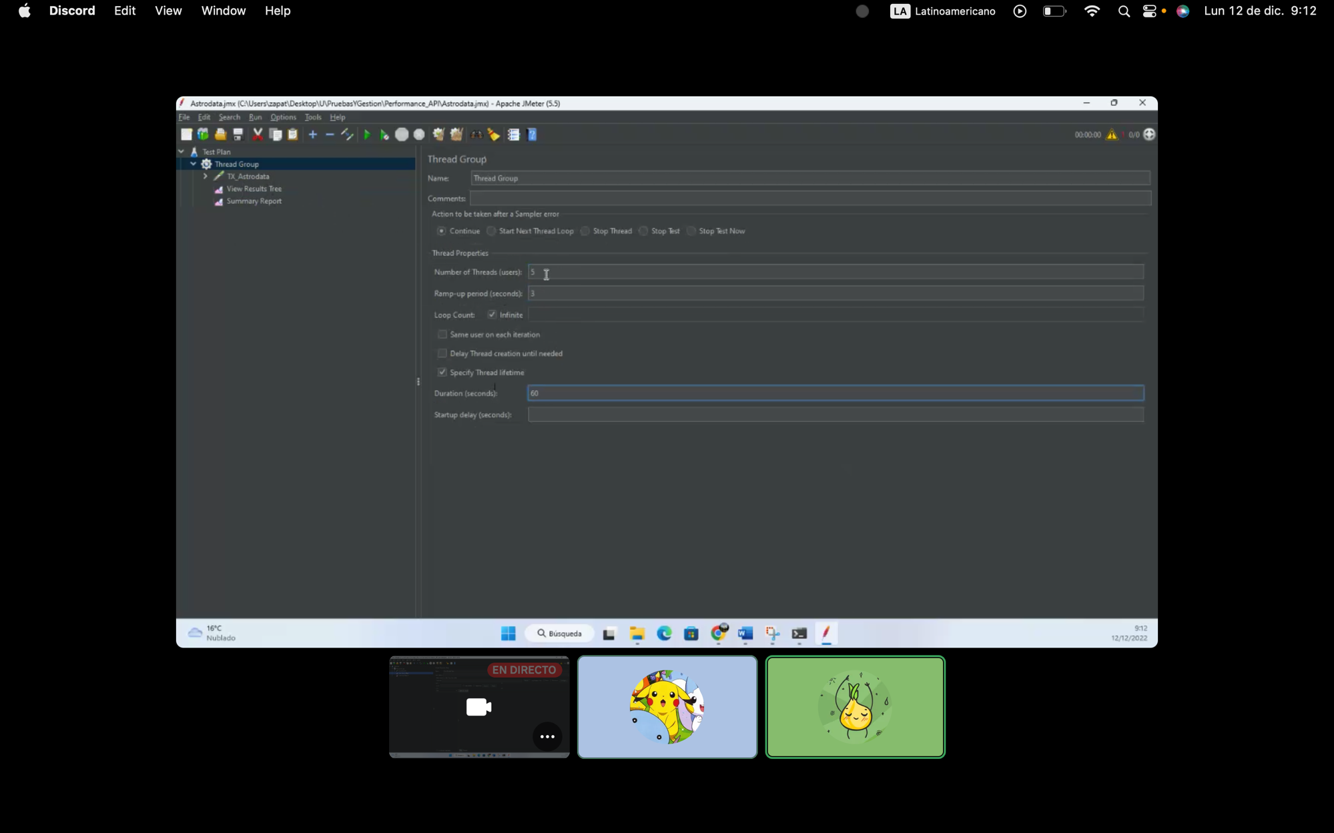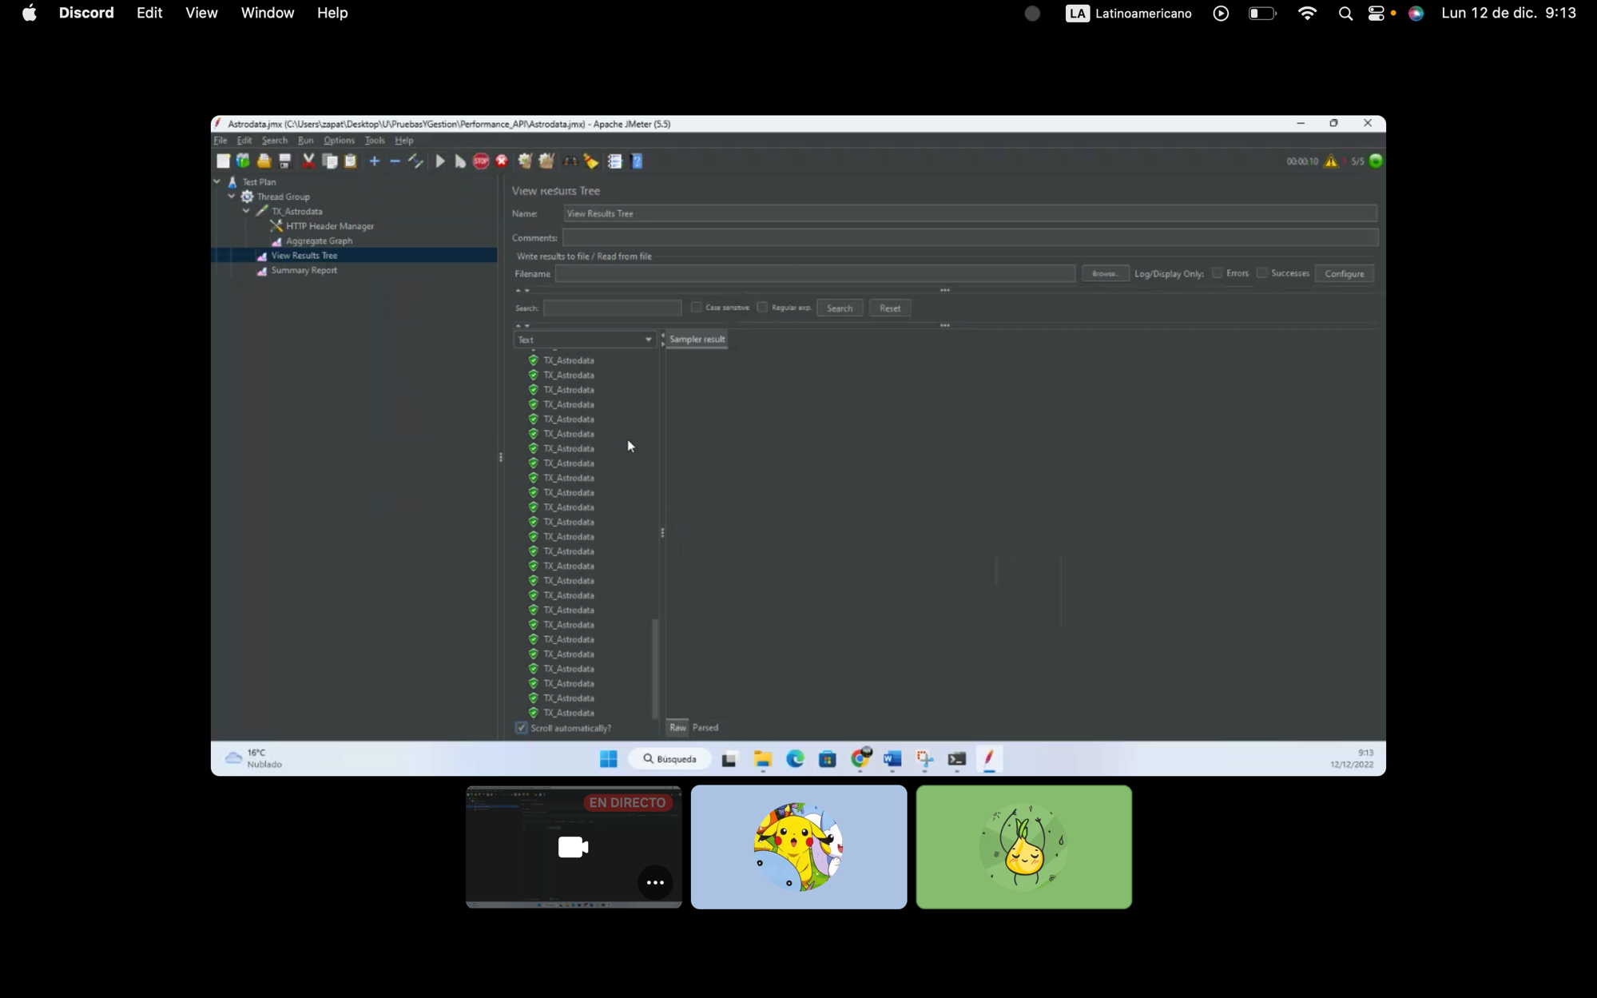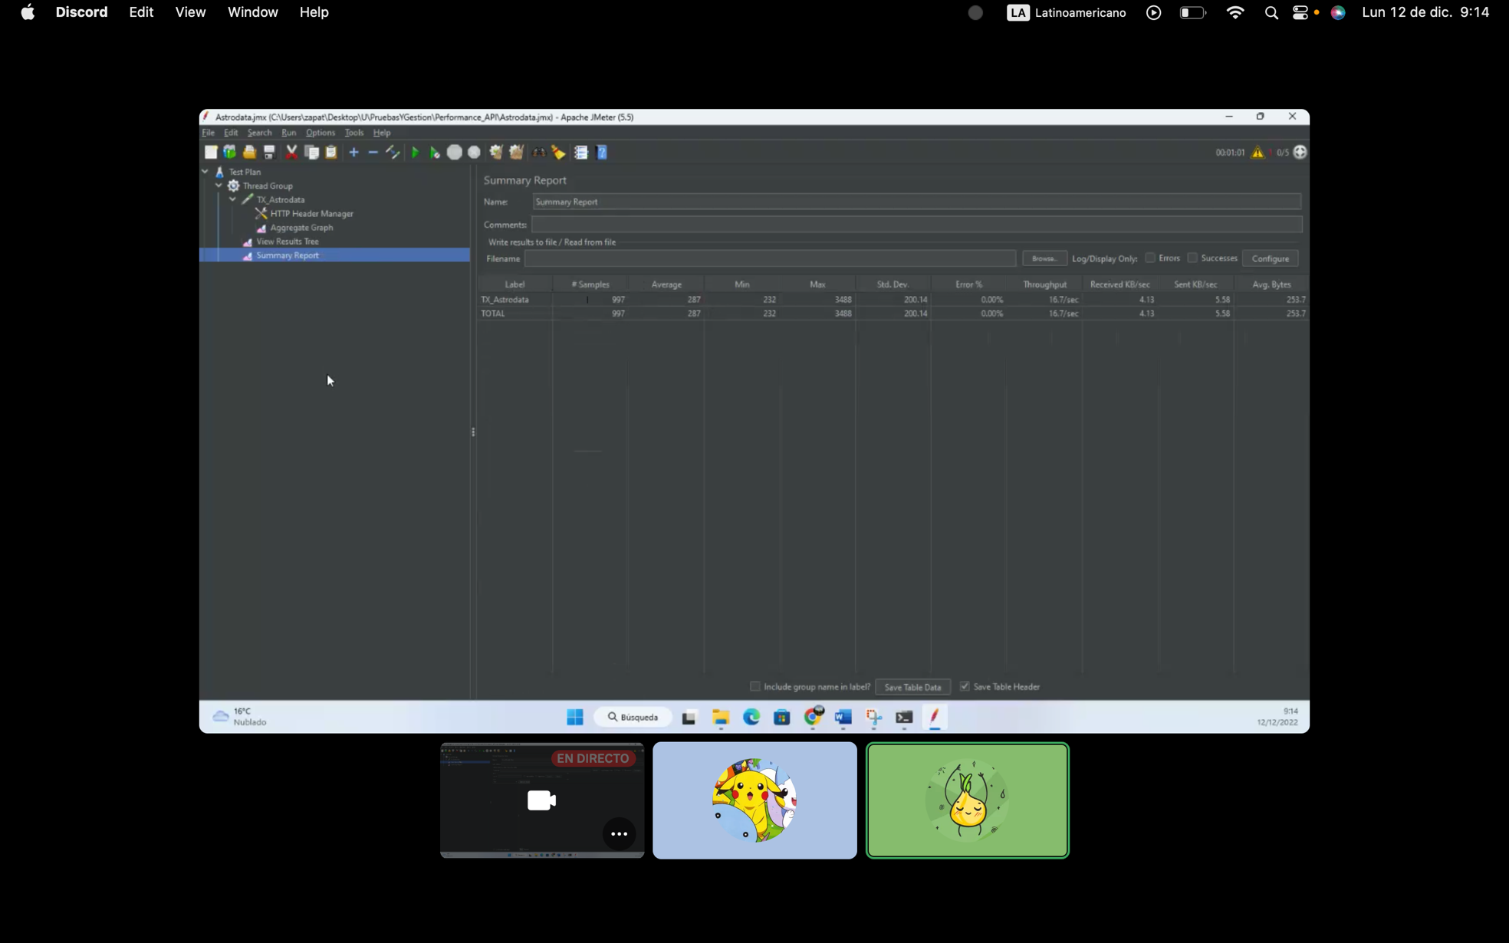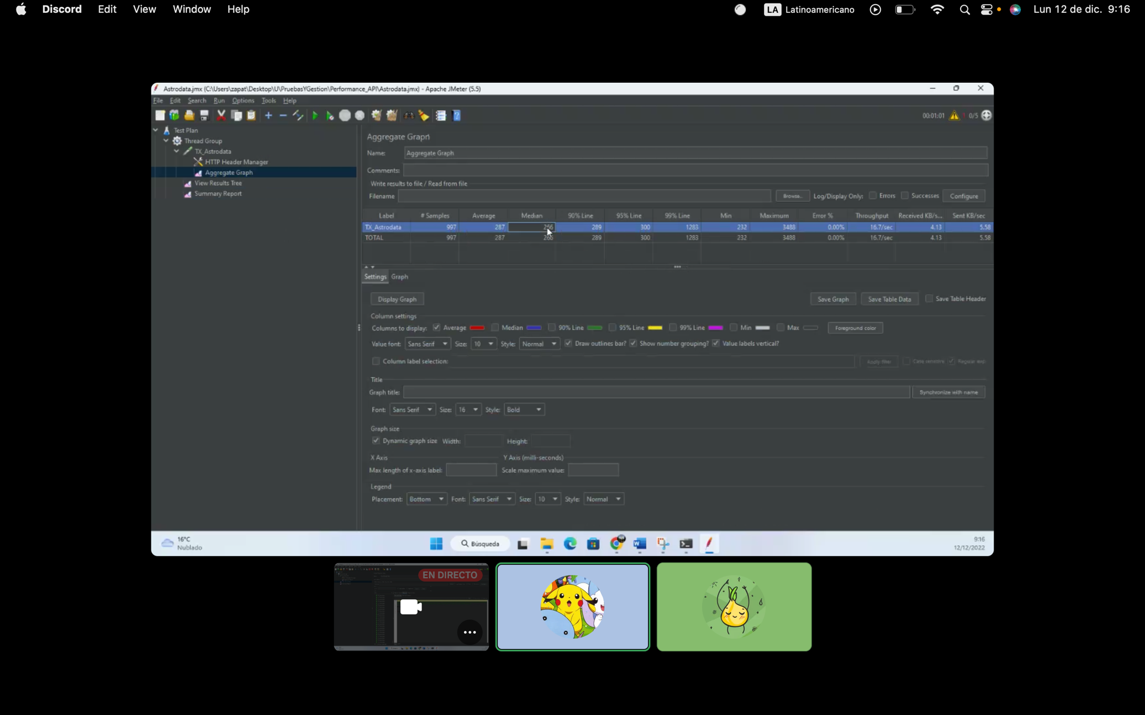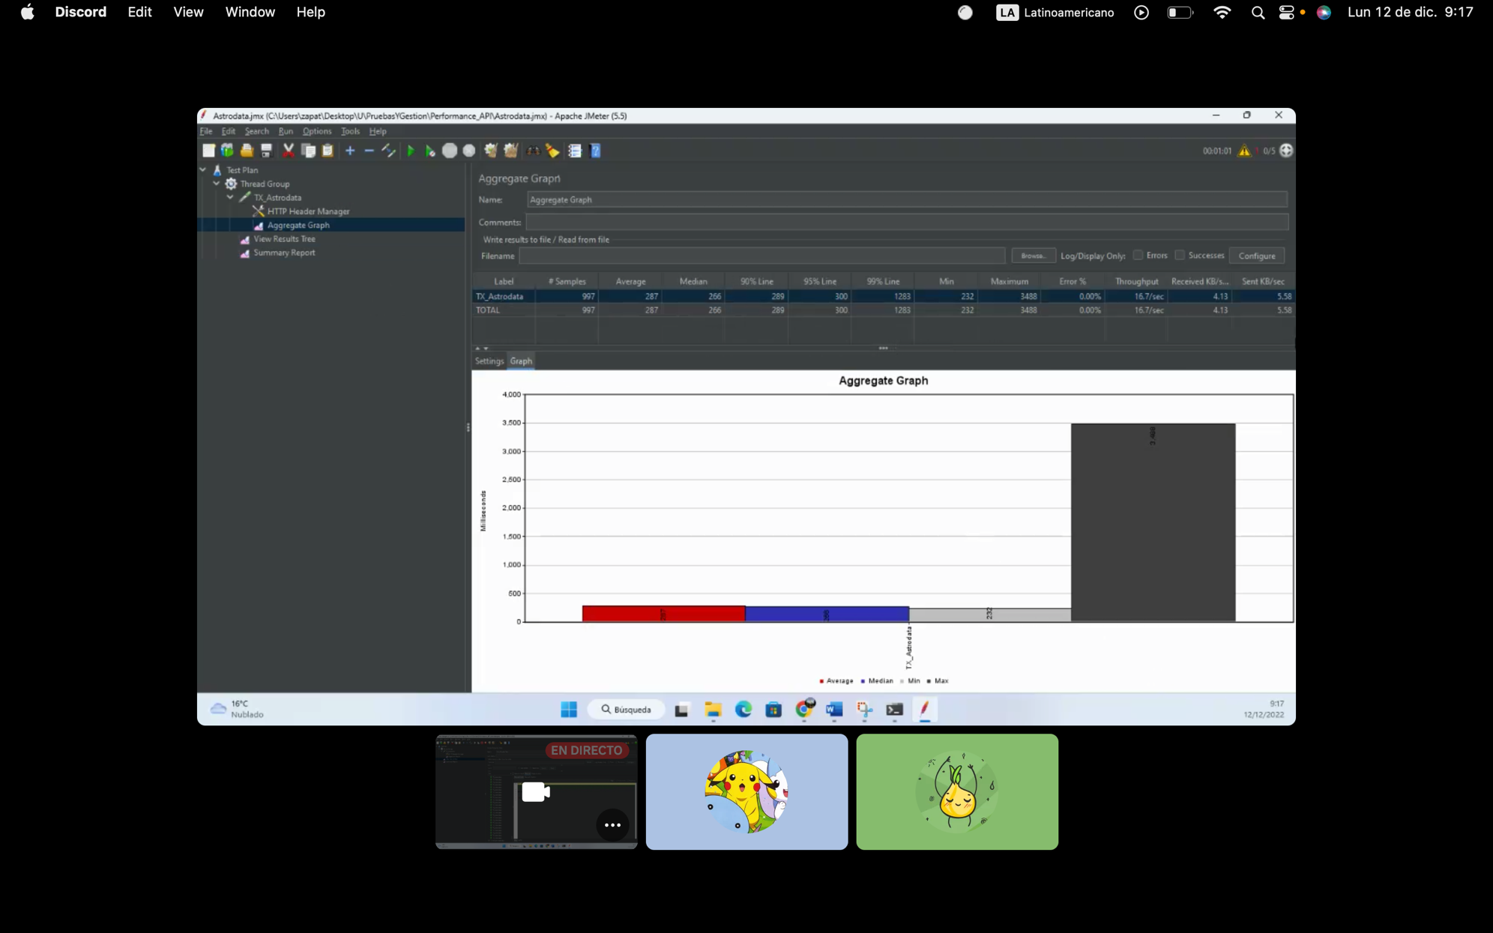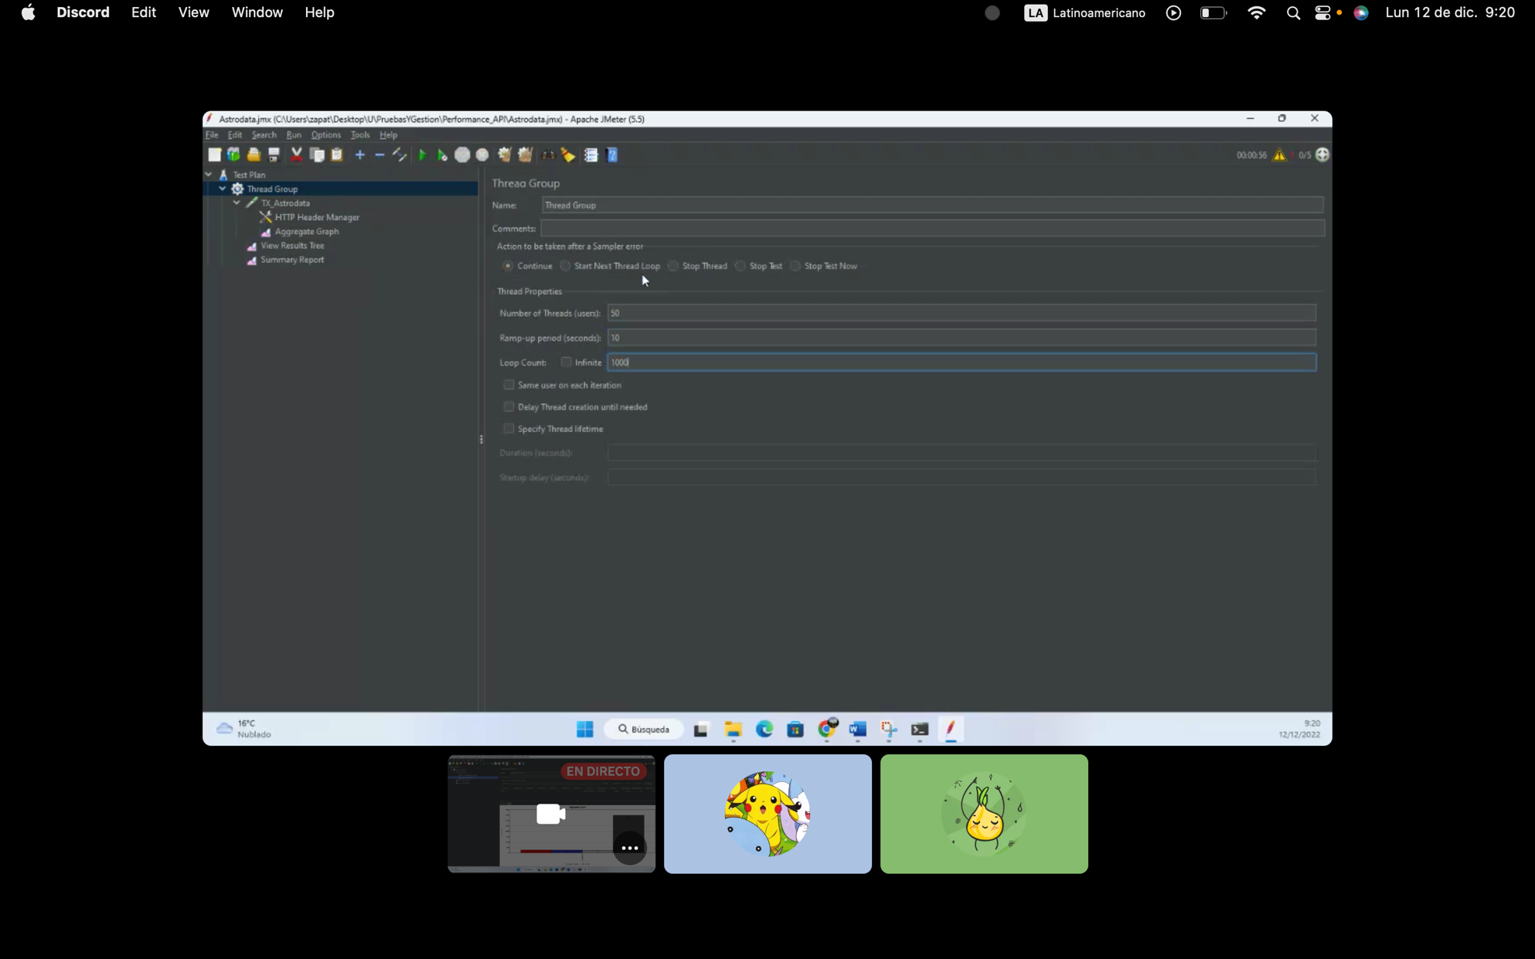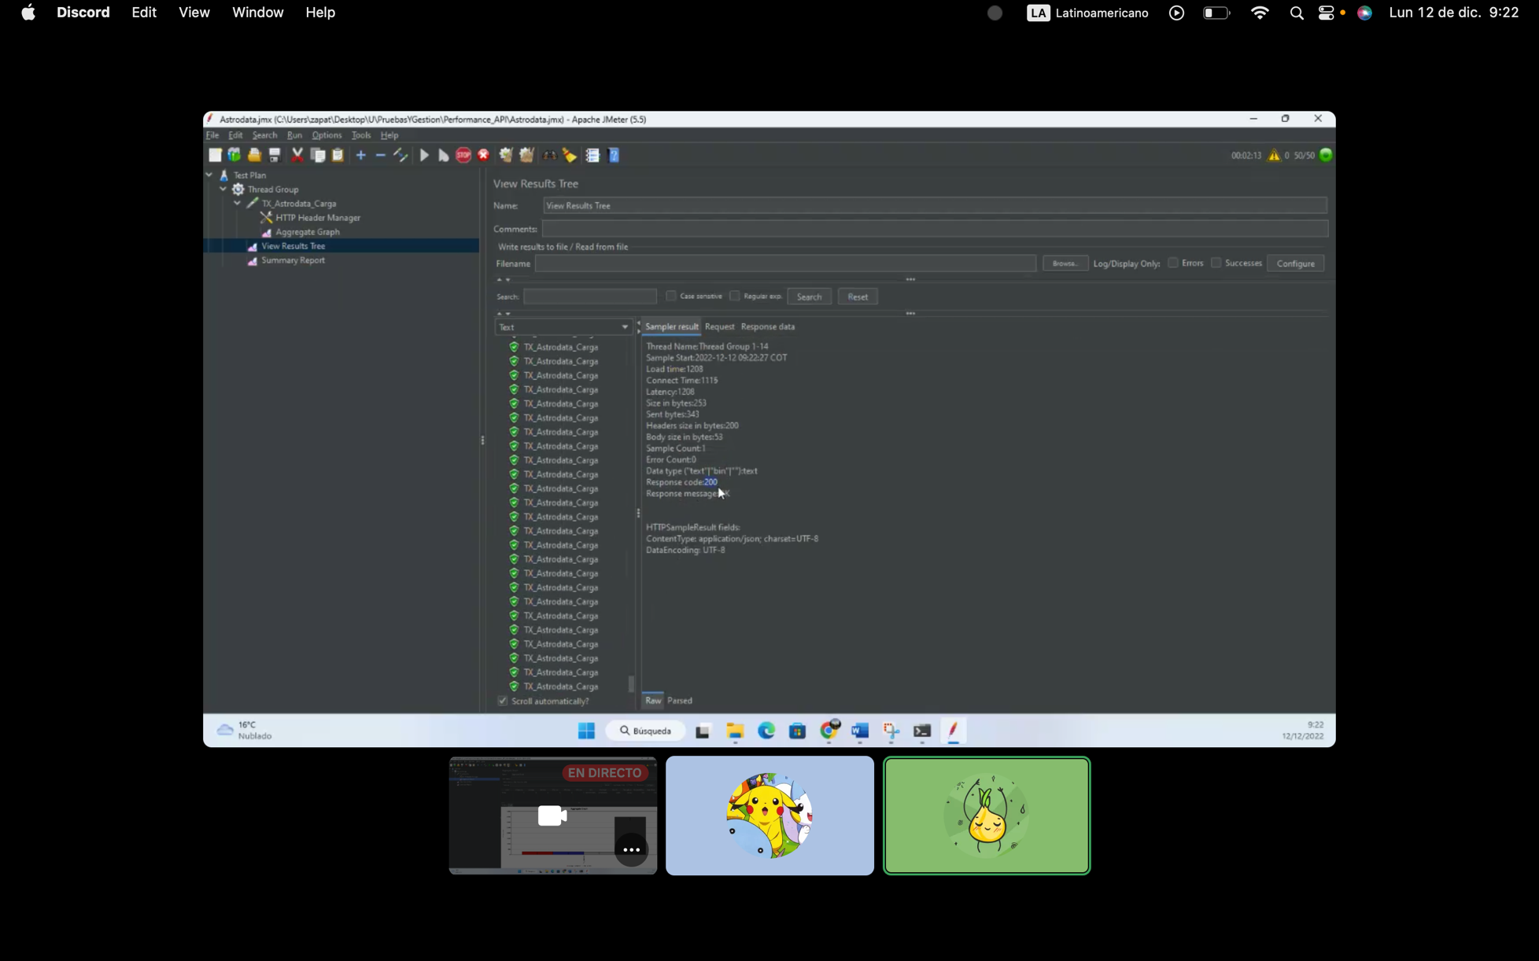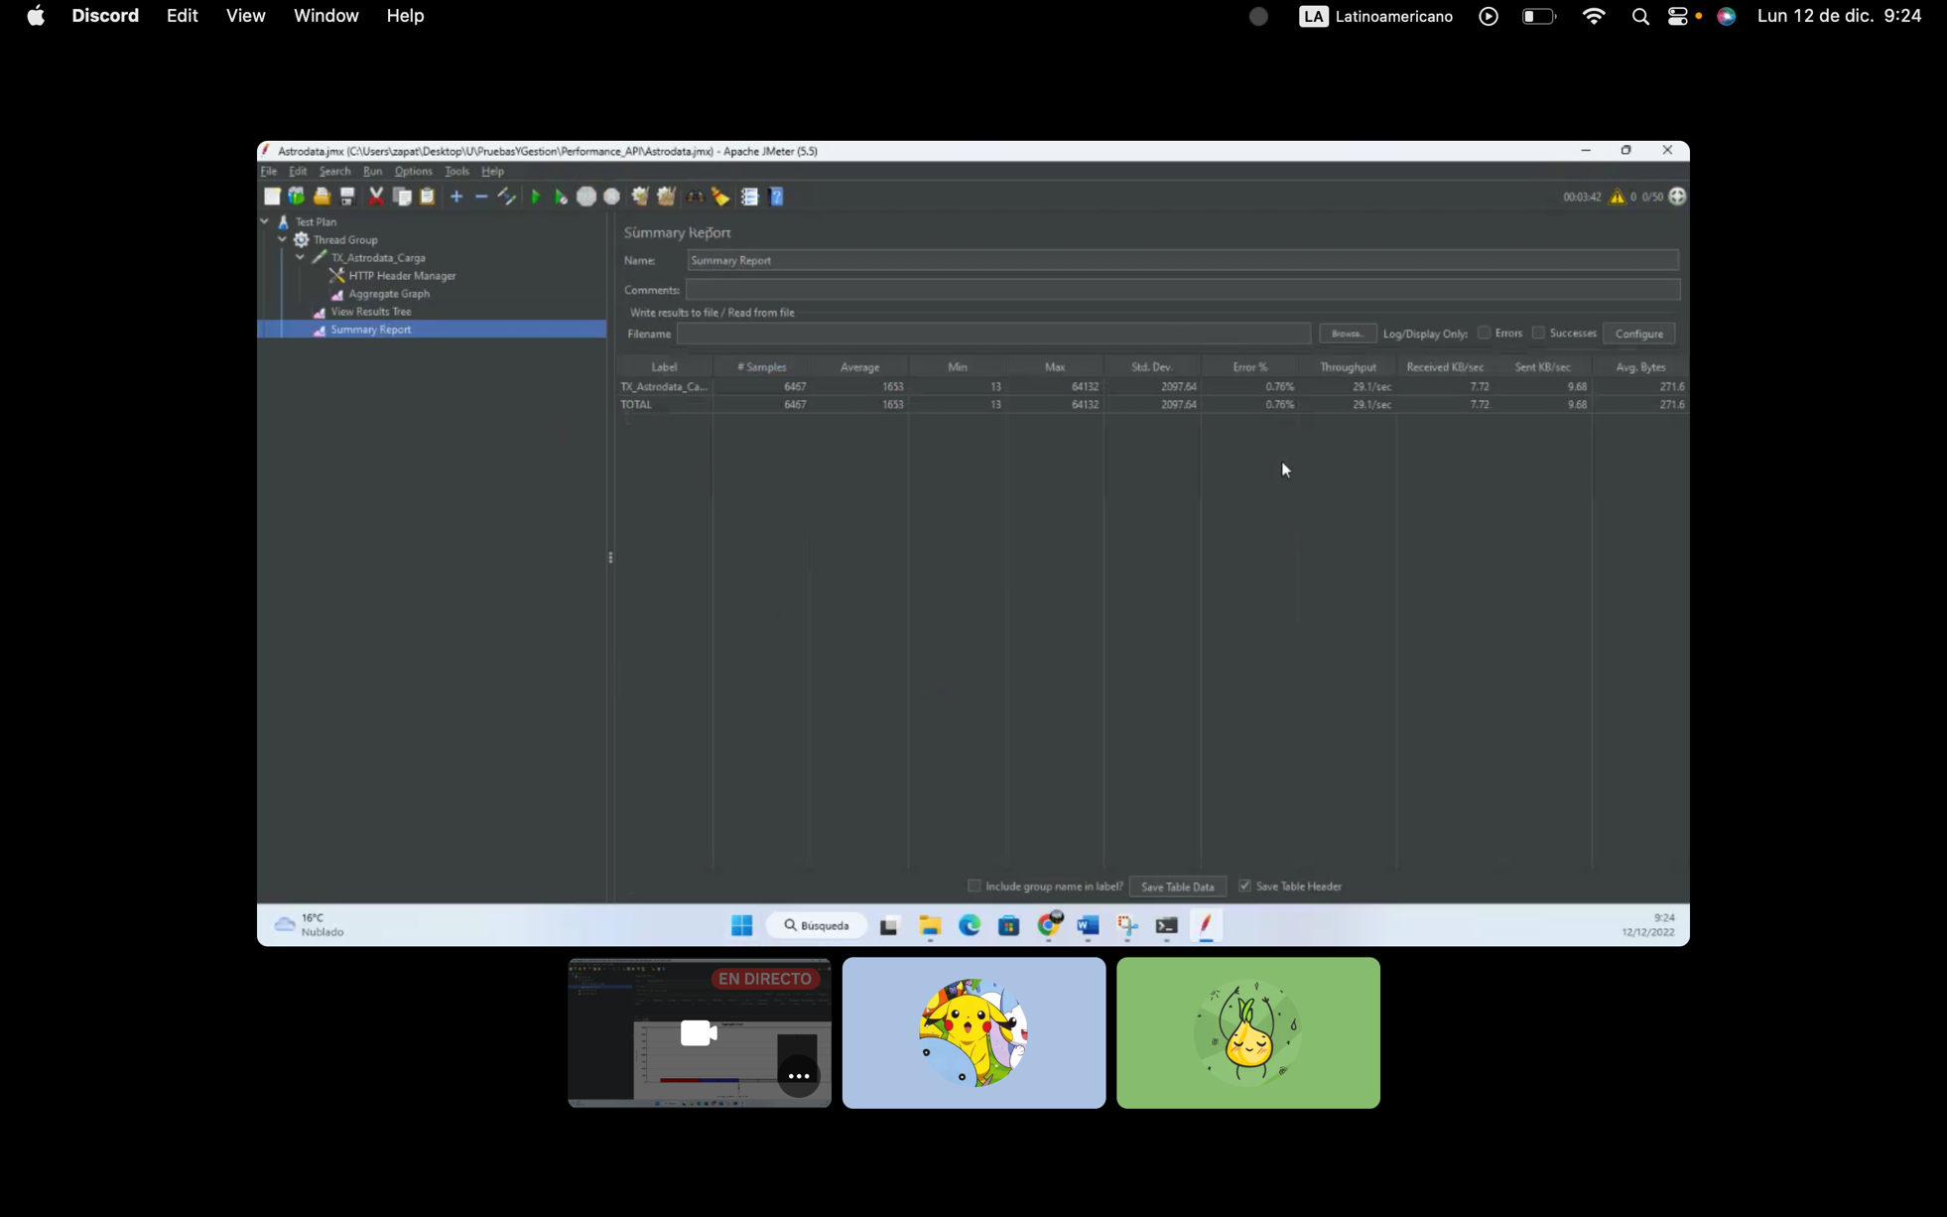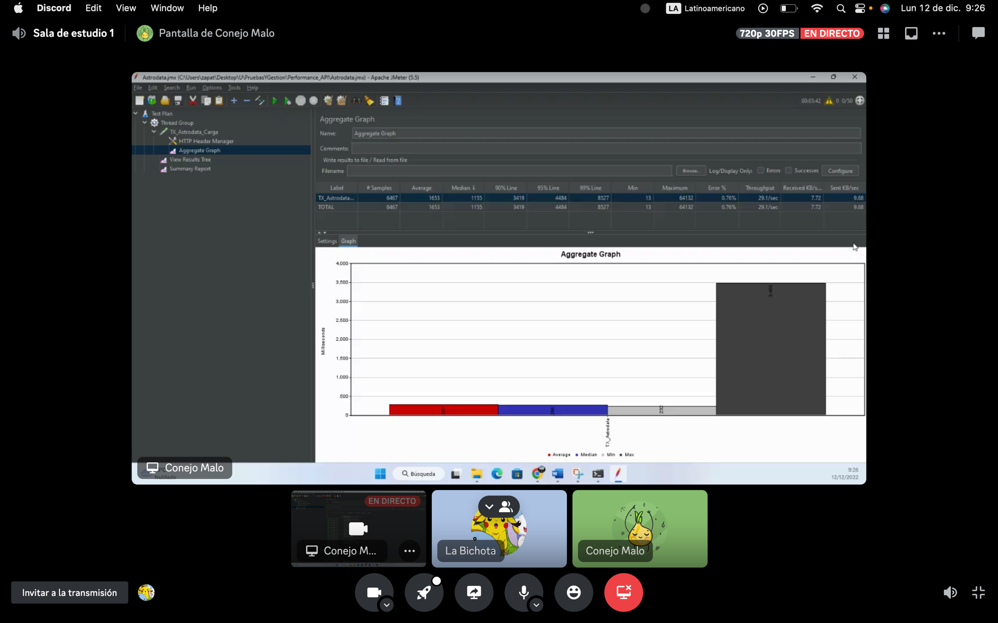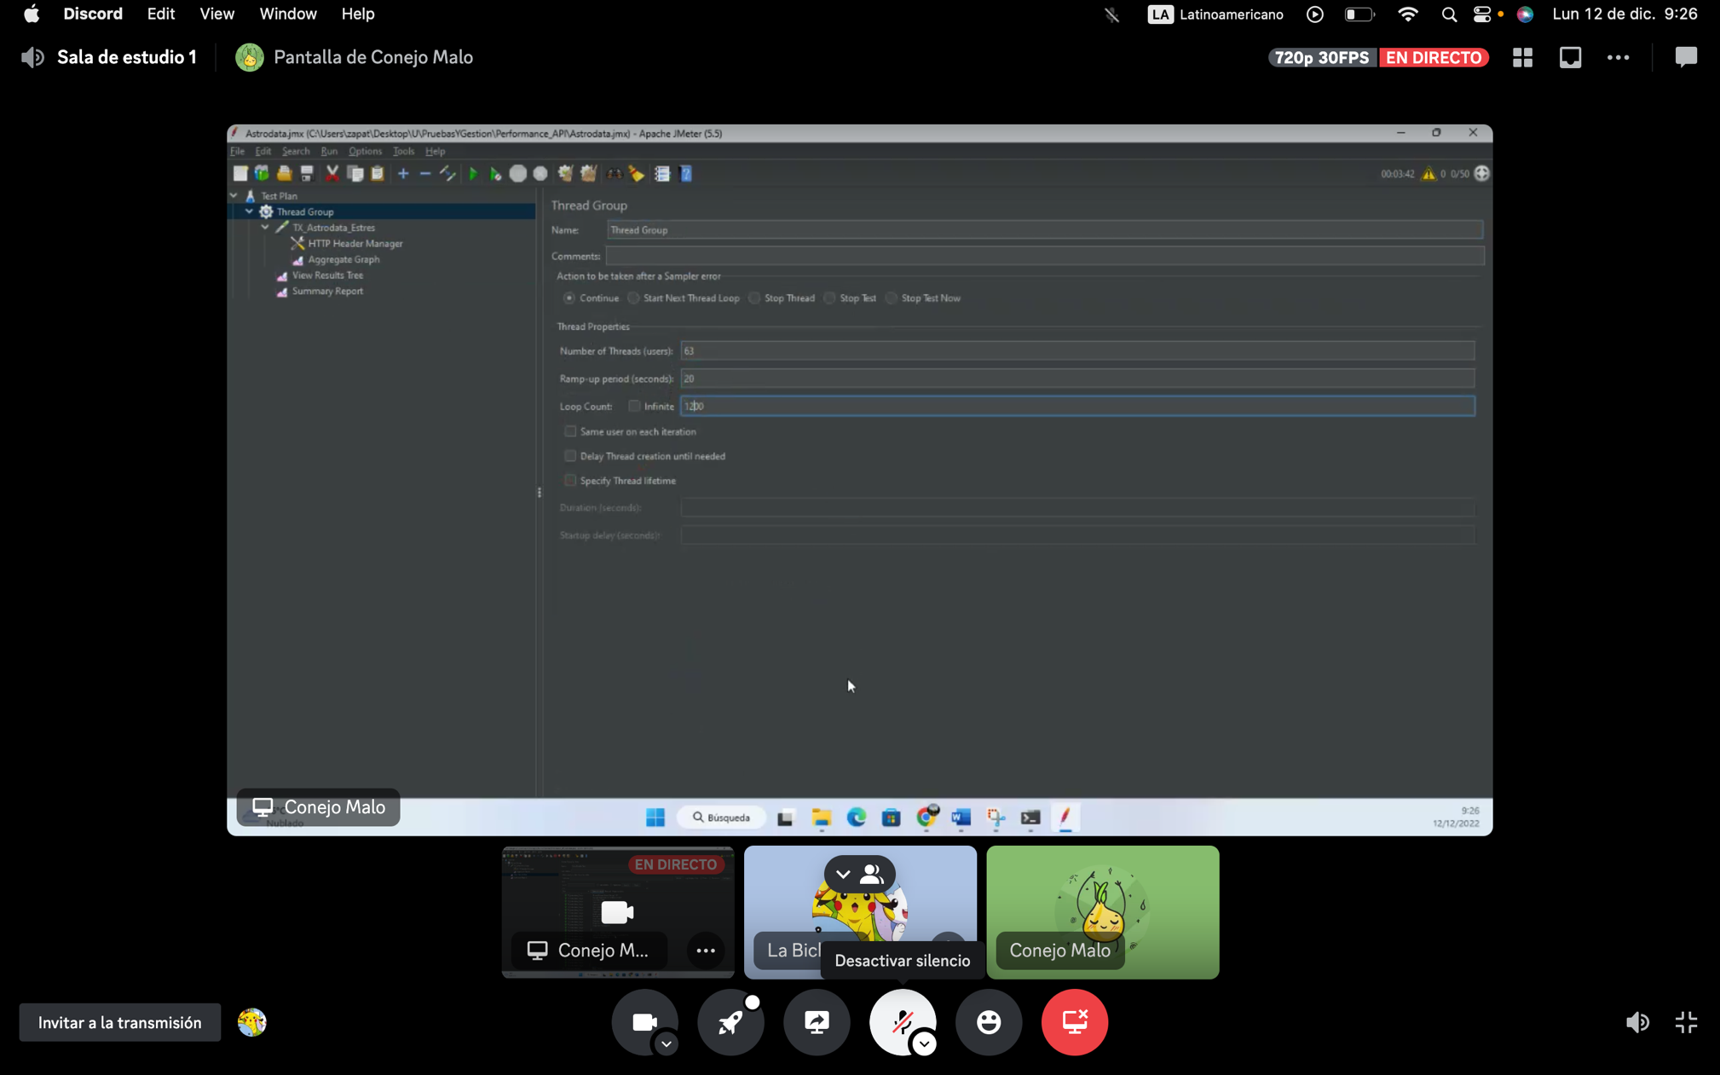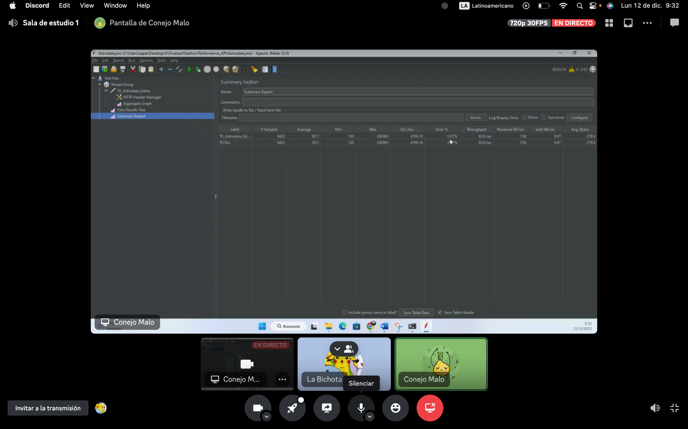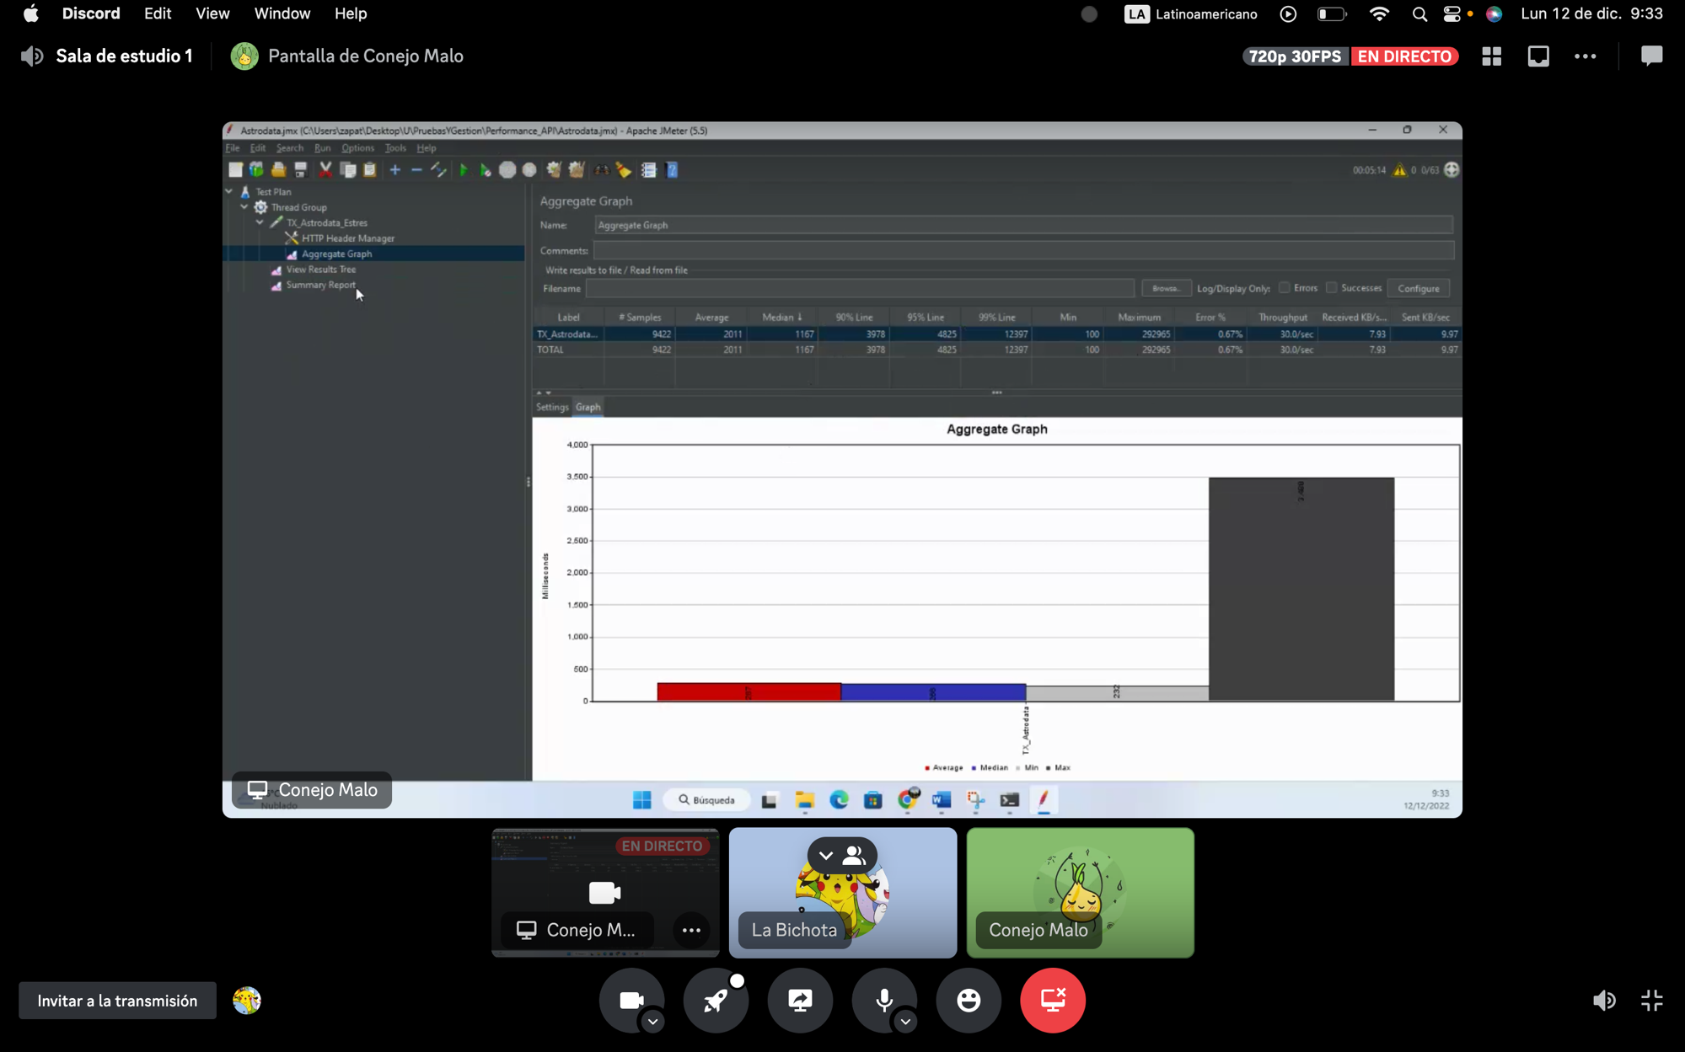

* Evidencias pruebas de Aceptación

